TEKNOLOGI VIRTUAL REALITY: SEBAGAI CARA BARU PRESENTASI PURWARUPA DESAIN INTERIOR

ABSTRAK
Pendidikan bidang desain dimulai dari penciptaan ide, gagasan dan konsep serta diakhiri dengan penciptaan purwarupa atau prototype sebelum diserahkan ke industri untuk diproduksi secara masal. Institusi pendidikan desain sekarang juga wajib memberikan pengalaman proses penciptaan ide sampai prototype kepada mahasiswanya. Sampai hari ini perkembangan teknologi telah berhasil menciptakan alat virtual reality untuk bisa memperlihatkan suatu desain dari komputer yang dihubungkan dengan kacamata digital. Virtual reality dapat memberikan alternatif rekayasa desain yang lebih interaktif untuk melihat desain yang telah dibuat, terutama rekayasa desain interior ruangan. Penelitian ini bertujuan untuk membuktikan hadirnya teknologi virtual reality sebagai alternatif penciptaan prototype dari hasil pembelajaran desain interior selama satu semester. Metode penelitian menggunakan eksperimental deskripsi. Yaitu, setelah proses penyaringan indikator literatur rasa ruang kemudian dilakukan ujicoba pengukuran kecenderungan mahasiswa dalam menilai purwarupa desain interiornya baik sebelum dan sesudah memakai teknologi virtual reality. Hasil penelitian menunjukkan temuan tentang cara menciptakan teknologi virtual reality dari hasil desain interior mahasiswa serta deskripsi dari preferensi mahasiswa yang menyatakan lebih setuju dalam merasakan teori rasa ruang yang imersif.

Kata Kunci: Technology, Imersive, Learning, Virtual, Reality, Design

ABSTRACT
The process of design learning begins with the creation of ideas, concepts and ends with the creation of a prototype before being submitted to industry for mass production. Institutions for design learning are now also required to provide experience of the process of creating ideas to prototypes for their students. At the moment, technological developments have succeeded in creating virtual reality tools to be able to display a design from a computer connected to digital glasses. Virtual reality can provide a more interactive design engineering alternative for viewing designs that have been created, especially interior design engineering. This research aims to prove the presence of virtual reality technology as an alternative for creating prototypes from the results of one semester of interior design learning. The research method uses experimental description. Namely, after the screening process for indicators of sense of place literature, a trial was carried out to measure students' tendencies in assessing interior design prototypes both before and after using virtual reality technology. The results show findings about how to create virtual reality technology from students' interior design results as well as descriptions of student preferences which state that they agree more with experiencing the theory of an immersive sense of place.

Keywords: Technology, Prototypes, Learning, Virtual, Reality, Design

Copyright © 2020 Universitas Mercu Buana. All right reserved
Received: | Revised: | Accepted:

A. PENDAHULUAN
Generasi mahasiswa saat ini sangat menyukai teknologi dan digital. Mereka cenderung lebih cepat beradaptasi dalam menggunakan suatu alat. Kecenderungan beradaptasi dengan teknologi dapat membuat mereka lebih betah, tertantang dan semakin penasaran terhadap suatu hal (Akhmadi, 2020). Perkembangan teknologi yang pesat juga harus dimanfaatkan sebaik-baiknya dalam mendukung proses pembelajaran mahasiswa. Pembelajaran yang baik tidak hanya mampu menyampaikan materi ajarnya, melainkan juga dapat memberikan pengalaman pengetahuan yang menyenang-kan. Pembelajaran di era teknologi saat ini bisa disebut juga sebagai pembelajaran era digital. Penelitian Agusta (Agusta et al., 2022) menyebutkan pembelajaran digital adalah meliputi aspek perangkat keras yang berupa seperangkat komputer dan saling berkaitan antara satu alat komputer dengan komponen digital lainnya. Hubungan perangkat ini akan mengirimkan data seperti pesan, video, teks, audio maupun animasi realistik. Pembelajaran digital termasuk dalam rang-kaian rekayasa teknologi informasi yang dipakai di sektor pendidikan, atau lebih dikenal dalam dunia pembelajaran e-learning. Makna dari pembelajaran ini lebih tepat karena dipraktikkan sebagai upaya dalam membuat suatu reformasi proses belajar mengajar yang terdapat di universitas, khususnya kampus desain. Yaitu pembelaja-ran yang berbasis teknologi internet untuk terhubung dengan pengetahuan yang tidak terbatas di seluruh dunia (Lamasitudju et al., 2021).
Dalam penelitian sebelumnya (Mayawati et al., 2020) menyebutkan bahwa bukti kehadiran siswa dalam ruang kelas adalah salah satu syarat keberhasilan dan ketercapaian prestasi siswa. Apabila tidak hadir maka hanya berupa penyampaian informasi pengetahuan saja. Di era pembelajaran digital, kehadiran siswa sudah tidak harus hadir secara fisik lagi, melainkan bisa digantikan kehadiran secara virtual. Melalui kelas virtual kehadiran siswa sebagai perasaan subjektif berada di kelas adalah tetap harus difasilitasi sebagai komponen psikologi siswa yang utama dalam lingkungan virtual yang imersif. Yaitu lingkungan yang ikut membenamkan rasa psikologis untuk ikut berada dalam satu ruangan (immersif). Penelitian (Dengel & Mägdefrau, 2018) menyebutkan bahwa kehadiran dalam mode virtual juga dapat mempengaruhi hasil belajar selama proses pendidikan dijalankan. Hal ini karena kehadiran di depan layar dianggap sebagai salah satu variabel psikologis individu, peran penting kehadiran siswa dalam proses pembelajaran digital dipengaruhi faktor subjektif dan objektif sehingga turut mempengaruhi rasa tenggelam imersif tersebut. Faktor subjektif yaitu faktor konsentrasi siswa dalam melihat layarnya. Sedangkan faktor objektif berarti cara pengajar dalam memberikan materi yang menarik atau tidak. Sehingga dapat mempengaruhi interaksi siswa di dalam ruang belajar digital tersebut.
Immersive learning atau pembelajaran imersif adalah metode pembelajaran digital secara online yang menggunakan teknologi untuk memfasilitasi pembelajaran, misalnya penggunaan headset Virtual Reality (VR) dan atau Augmented Reality (AR) (Kuhail et al., 2022). Imersif didefinisikan sebagai pengalaman dalam merasakan ketenggelam-an fenomena oleh seorang individu di dalam ruang digital (Beck, 2019). Oleh karenanya pembelajaran imersif adalah pembelajaran dari seseorang yang dapat mengalami ke”terbenam”an dalam topik yang sedang dipelajari (Mayawati et al., 2020). Dengan demikian pembelajaran secara ruang digital menjadi tempat di mana aspek teknis, naratif dan menantang dalam praktik ujicoba suatu teori dapat diwujudkan (Mulders et al., 2020).
Salah satu bentuk pembelajaran digital yang imersif adalah menggunakan teknologi metaverse. Teknologi Metaverse mulai muncul sebagai tuntutan perkembangan teknologi di era rekayasa dunia tiga dimensi (3D) (Li & Xiong, 2022). Metaverse bisa diujicoba melalui indera penglihatan saat melihat dan menikmati desain 3D yang telah dirancang. Metaverse juga bisa diakses baik secara online dan offline melalui smartphone, laptop, komputer, augmented reality (AR), virtual reality (VR) dan sebagainya. Di ruang virtual pengguna dapat merasakan kehadiran dengan diwakili oleh sebuah avatar digital dan dapat bergerak serta berinteraksi satu sama lain secara langsung. Keterlibatan pengguna dengan sistem virtual ini merupakan salah satu inti dari prinsip-prinsip Metaverse (Andryanto A, 2022). Teknologi metaverse berfungsi untuk menyatukan pengguna digital dalam bersosialisasi, bermain game, bertemu, dan bekerja di dalam ruang dunia internet. Metaverse memungkinkan orang untuk bisa saling terlibat dalam berbagai pengalaman dunia 3D online dengan cara yang lebih imersif, melalui pemakaian perangkat headset VR dan AR.
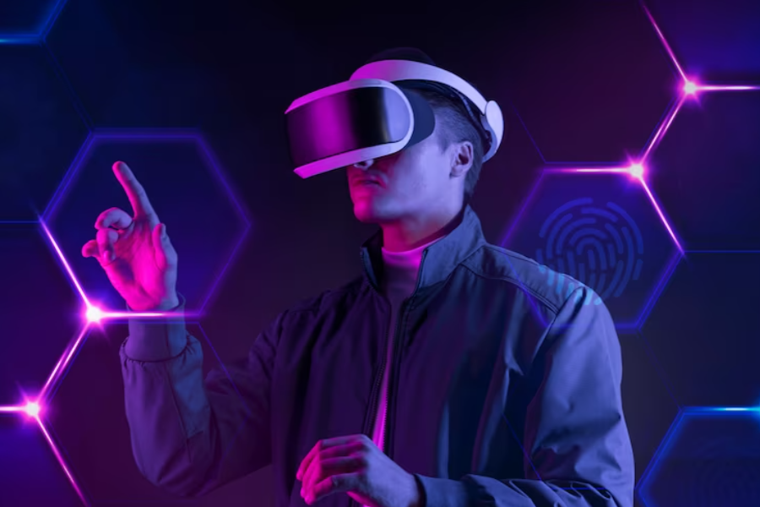
Gambar 1. Seorang talent memakai kacamata berteknologi VR untuk mendukung pengalaman dunia 3D metaverse yang lebih realistis dan menyatu saat dilihat, didengar dan bahkan disentuh. Sumber: freepik.com

Di kampus Telkom University terdapat program studi S1 Desain Interior. Prodi ini dibawah naungan Fakultas Industri Kreatif. Secara definisi, desain interior merupakan tatanan fisik berupa perencanaan, penataan, dan perancangan elemen ruang dalam bangunan (David A. Lauer, 2012). Penataan tersebut dimaksudkan untuk dapat memenuhi kebutuhan dasar aktivitas manusia akan sarana untuk bernaung, berlindung, bekerja dan berkarya dalam mengekspresikan ide-ide yang menyertai tindakan manusia (Pile, 2014). Kemudian maksud dan tujuan desain interior adalah untuk memperbaiki fungsi elemen ruang tersebut, memperkaya nilai estetika, dan meningkatkan aspek psikologis interior dalam upaya peningkatan kualitas dan taraf hidup manusia. Aksesoris interior juga sebaiknya bisa ditunjukkan dengan baik melalui gambar visual supaya dapat mendukung fungsional dan dekoratif ruangan tersebut (Risna Puspita Giri et al., 2023).
Di dalam teori desain interior terdapat definisi mengenai rasa ruang (sense of place). Sense of place memiliki kesamaan makna dengan istilah spirit of place atau karakter suatu tempat (Setiati, 2015). Dengan kata lain. Sense of place dapat dipahami sebagai ciri, karakter, spirit, atau jiwa dari tempat yang hadir melalui simbol-simbol yang ada sehingga menimbulkan perasaan atau emosi pengguna tempat. Penelitian (Nazgol, 2013) mengemukakan bahwa sense of place adalah sebuah faktor tatanan fisik yang dapat mengubah sebuah faktor makna ruang atau space menjadi sebuah tempat atau place. Perubahan ini dapat dilihat melalui perilaku yang spesial dan karakteristik emosi dari individu, misalnya ketika dia berada di suatu ruangan, dia ingat akan suatu tempat seperti berada di rumah kakeknya, atau yang pernah disinggahinya, sehingga rasa ruang tersebut berhasil memberikan sebuah makna.
Sense of place adalah gabungan antara kesadaran dan ketidaksadaran dalam perasaan dan persepsi, konsep yang kaya akan penyatuan bagaimana individu menyadari, mengalami dan mengungkapkan arti terhadap sebuah tempat, dalam sense of place terdapat perasaan, persepsi, sikap dan perilaku seseorang terhadap sebuah tempat (Shamai, 1991) (Jorgensen B.S., 2001). Teori rasa ruang ini sudah dibahas sejak dahulu dan dalam perkembangannya disempurnakan untuk menggali variabel teknis yang bisa diuji cobakan terhadap perilaku manusia di dalam ruangan seperti terlihat pada bagan tipologi berikut ini.
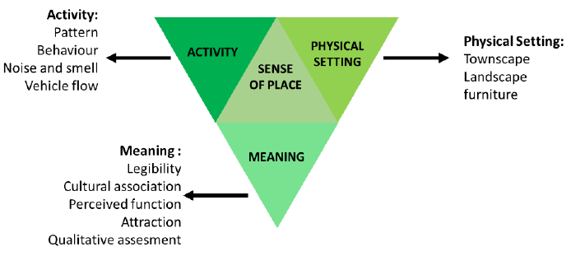
Gambar 2. Diagram hubungan rasa ruang (sense of place) terhadap variabel pembentuknya. Sumber: (Shamai, 1991)

Bagan tipologi di atas menjelaskan bahwa rasa ruang dipengaruhi oleh beberapa pola tindakan aktvitas dan perilaku (acitivy) dari hasil pengaturan tempat (physical setting) yang dibuat secara fisik di ruangan tersebut (Rachmadani, 2018). Pengaturan tempat dan aktivitas yang terjadi akhirnya membentuk suatu makna atau kesan (meaning) terhadap pengguna ruang. Sehingga dapat disimpulkan akan mengingat-kan kenangan atau kesan seseorang terhadap ruang tertentu (Grace Setiati, Imam Santosa, 2015).
Pada tingkat 2, mahasiswa Prodi S1 Desain Interior FIK, harus melewati jenjang matakuliah Merancang Interior II. Disini, mahasiswa diharuskan untuk mendesain interio rumah tinggal dengan luasan minimal 100 meter persegi. Ruang rumah tinggal yang didesain selalu dibarengi dengan rencana gambar perspektif atau desain secara 3D berwarna yang hampir menyerupai aslinya. Pengaturan mengenai teori aktivitas, makna dan desain ruangan di matakuliah ini diajarkan untuk bisa diaplikasikan di Merancang Interior II. Hal ini karena mahasiswa diharapkan mulai belajar mengenai pemahaman rasa ruang terhadap desain yang akan diwujudkannya.
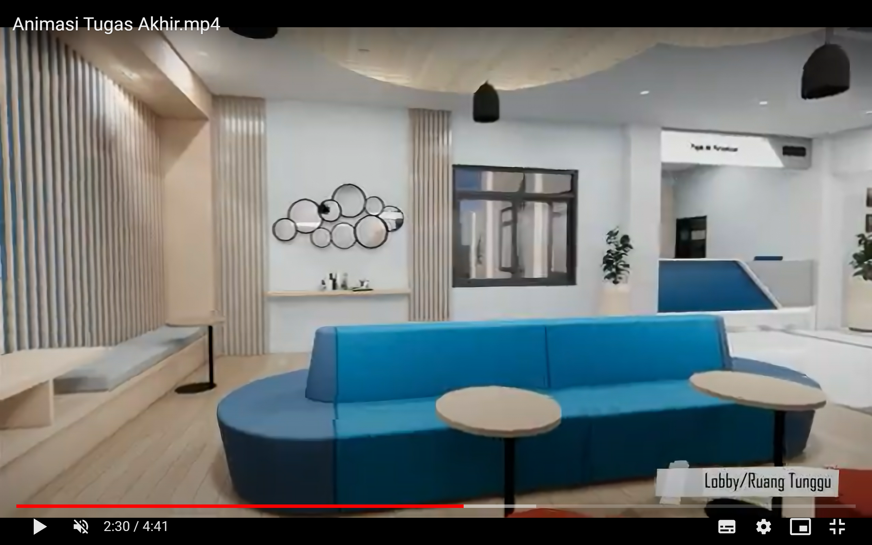
Gambar 3 Salah satu luaran desain merancang interior hingga saat sidang Tugas Akhir mahasiswa S1 Desain Interior FIK yaitu berupa animasi desain ruangan objek TA nya. Desain 3D ini akan lebih realistis rasa ruang nya apabila diujicobakan menggunakan teknologi VR. Sumber: Mahasiswa Bimbingan Peneliti.

Selama ini, konteks hasil pembelaja- ran MK Merancang Interior II selalu berupa gambar 3D di atas sebuah kertas. Penelitian sebelumnya memang menyebutkan bahwa perancangan dengan metode presentasi gambar 2D dapat menawarkan pengalaman baru dan imersif dengan menunjukkan unsur seni, warna, dan budaya yang dipakai, tetapi bisa lebih terasa imersif apabila dapat bergerak secara tiga dimensi (Stela Amabel & Jamaludin, 2023). Terdapat video animasi dalam menjelaskan hasil desain yang lebih realistis. Namun kekurangan video animasi tersebut hanya dapat memutar dan menunjukkan gambarnya sesuai scene yang sudah ditembak dan ditata. Pengguna harus berhenti dan memundurkan titik scene nya apabila ingin melihat suatu bagian ruang tertentu. Apabila ingin merasakan desain ruangan yang lebih menyatu secara langsung maka temuan dari penelitian penerapan teknologi metaverse untuk membantu rasa ruang mahasiswa desain interior dapat diaplikasikan demi mendukung terciptanya pembelajaran imersif di Matakuliah Merancang Interior II.

B. METODE PENELITIAN
Metode penelitian ini dilakukan secara eksperimental deskriptif, yaitu penelitian yang menggunakan strategi eksploratori sekuensial. Strategi eksplorasi sekuensial digunakan sebagai eksplorasi fenomena, menguji indikator dari suatu teori yang dihasilkan pada tahap literatur riview dan melakukan generalisasi atas penemuan data dari perhitungan percobaan atau eksperimental (Mulyadi, 2018). Pada tahap studi literatur menemukan beberapa indikator dari metode pembelajaran menggambar desain rumah tinggal serta teori rasa ruang (sense of place). Kemudian pada tahap eksperimental, penulis melakukan ujicoba intervensi penggunaan metode metaverse pada rumah tinggal saat sebelum dan sesudah mahasiswa menggunakan teknologi VR. Analisis hasil kuisioner dilakukan dengan melihat hasil preferensi jawaban responden pada kuisioner yang telah dibagikan. Analisis preferensi dilakukan dengan menjelaskan secara deskriptif dari kecenderungan responden memilih jawaban yang telah disediakan (Creswell, 2016).
Subyek yang akan terlibat adalah Peneliti (tiga dosen) dan satu asisten dosen. Sedangkan obyek penelitian adalah 24 mahasiswa kelas mata kuliah Merancang Interior II, dimana mereka diwajibkan membuat project interior rumah tinggal di akhir semester. Peneliti meminta responden untuk menyiapkan hasil desain merancangnya menggunakan software sketchup untuk dijadikan file tiga dimensi (3D). Kemudian file tersebut akan direkayasa ruangannya menggunakan software enscape. Output dari file rekayasa 3D enscape dikonversi supaya bisa dilihat melalui Virtual Reality Oculus. Sebelum responden memakai VR, mereka diminta mengisi kuisioner terlebih dahulu, kemudian mengisi kembali kuisioner yang sama setelah melihat hasil rekayasa desain memakai VR Oculus. Bentuk kuisioner berupa pernyataan persetujuan (skala likert) tentang pernyataan metode penggambaran ruang 3D dan rasa ruang project rumah tinggalnya.
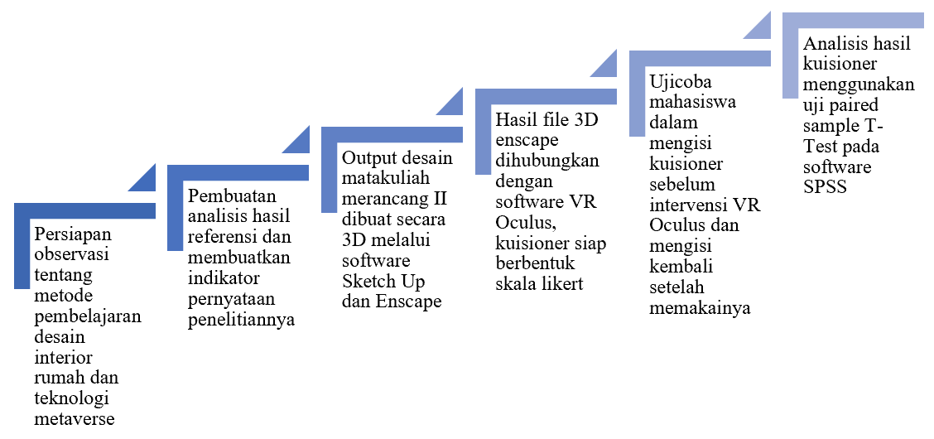
Gambar 4 Diagram metodologi penelitian. Sumber: penulis 2024

Hasil intervensi tindakan yang diharapkan adalah metode teknologi VR dapat memberikan rasa ruang yang lebih imersif kepada mahasiswa Merancang II. Sehingga hasil luaran yang selama ini menggunakan metode menggambar 2D di kertas maupun file dokumen di monitor dapat dirasakan lebih nyata dan langsung melalui 3D VR Oculus. Hipotesis penelitian ini yaitu “Terdapat perbedaan bermakna dari intervensi rasa ruang metode pembelajaran Virtual Reality (VR) ketika sebelum dan sesudah mahasiswa memakai teknologi pembelajaran tersebut”.

C. HASIL PENELITIAN
- Indikator Metode Pembelajaran Gambar 3D dan Teori Rasa Ruang
Temuan pertama memperlihatkan data indikator pernyataan responden yang didapatkan melalui studi literatur. Penulis menyimpulkan bahwa beberapa indikator ini dapat menjadi tolak ukur dalam menilai preferensi kecenderungan responden dalam merasakan perbedaan visualisasi hasil akhir kelas studio merancang II. Temuan ini dapat menguatkan indikator metode pembelajaran kritis dan kreatif di kelas studio yang sebelumnya dibahas penulis. Indikator tersebut adalah sebagai berikut:
Table 1 Indikator Pernyataan Teori Manggambar 3D dan Teori Rasa Ruang. Sumber: analisis penulis, 2024.
No | Variabel Topik | Indikator Preferensi
1 | Visualisasi Interior Rumah Tinggal | Desain yang saya bikin sudah mendekati kenyataan
1 | Visualisasi Interior Rumah Tinggal | Metode visualisasi desain yang saya lihat sangat mudah bagi saya
1 | Visualisasi Interior Rumah Tinggal | Gambar desain manual (atau digital) saya terasa lebih menarik
1 | Visualisasi Interior Rumah Tinggal | Saya merasa lebih nyaman bekerja secara gambar manual (atau digital)
1 | Visualisasi Interior Rumah Tinggal | Konsep interior rumah tinggal lebih terlihat jelas dengan gambar manual (atau digital)
1 | Visualisasi Interior Rumah Tinggal | Metode manual (atau digital) dalam membuat desain rumah tinggal menjadi lebih menarik
1 | Visualisasi Interior Rumah Tinggal | Gambar perspektif secara manual (atau digital) terlihat lebih bagus dan nyata
1 | Visualisasi Interior Rumah Tinggal | Saya percaya diri mempresentasikan desain secara gambar manual (atau digital)
2 | Rasa Ruang Rumah Tinggal | Saya memahami pentingnya standar interior rumah tinggal
2 | Rasa Ruang Rumah Tinggal | Keterikatan seseorang dengan rumah tinggal adalah cukup tinggi karena kebutuhan hidup
2 | Rasa Ruang Rumah Tinggal | Seseorang akan betah berada di rumah tinggal yang berstandar
2 | Rasa Ruang Rumah Tinggal | Produktivitas hidup lebih termotivasi ketika berada di rumah yang nyaman
2 | Rasa Ruang Rumah Tinggal | Suasana ruang di rumah tidak penting untuk penghuninya
2 | Rasa Ruang Rumah Tinggal | Identitas ruang rumah dapat saya rasakan ketika menghuni di dalamnya
2 | Rasa Ruang Rumah Tinggal | Saya suka menjelajahi seluruh isi rumah yang baru saya tempati
2 | Rasa Ruang Rumah Tinggal | Saya terkadang lupa dengan suasana ruang rumah yang dihuni hanya sehari saja
2 | Rasa Ruang Rumah Tinggal | Ketika berada di ruangan rumah yang baru saya suka mengatur ruangnya mirip dengan ruang rumah lama saya
2 | Rasa Ruang Rumah Tinggal | Desain interior yang dirancang haruslah memiliki keterikatan konsep ruang yang kuat dengan calon penghuni

Metode pembelajaran desain interior dengan proses berpikir kritis dan kreatif serta dikumpulkan dalam satu kelas studio sudah bisa menciptakan suasana belajar yang kondusif. Namun, mungkin bisa digali lebih dalam mengenai kecenderungan pembelajaran mahasiswa desain interior dengan mempertanyakan preferensi visualisasi rasa ruangnya. Indikator visualisasi interior rumah tinggal di atas menyebutkan pilihan ketika mahasiswa saat berada di metode belajar gambar manual dan ketika sudah mencoba metode digital. Mahasiswa diminta merasakan seberapa baik visualisasi hasil desain dengan perencanaan konsep sebelumnya. Untuk indikator rasa ruang dapat menjadi kebaruan dalam menganalisis efek psikologi, perilaku, aktivitas yang akan terjadi serta kesesuaian desain dengan konsep dan harapan perencanaan sebelumnya.

- Modul Cara Menghubungkan 3D Sketch Up Enscape ke VR Oculus
Tahap pemodelan digital yang digunakan sebagai studi kasus adalah pemodelan 3D dari ruang rumah tinggal. Mahasiswa diminta untuk memodelkan ruang rumah tinggal menggunakan software sketch up. Setelah proses pemodelan dibuat secara rapi, tertata, terskala dan indah maka selanjutnya model digital tersebut dirender dengan bantuan software enscape supaya menjadi gambar yang lebih nyata. Gambar hasil render berarti gambar tersebut akan lebih terlihat realistis dengan pencahayaan, bayangan, dan kedalaman suatu dinding ruang menjadi lebih nyata karena sebelumnya masih terlihat seperti gambar kartun.
Proses pengubahan file rendering menjadi file yang bisa dibuka di alat Virtual Reality membutuhkan masih bantuan software enscape tersebut. Langkah dalam membuka enscape tentu pertama harus diinstall terlebih dahulu, kemudian diaktifkan dengan klik simbol enscape di layar toolbar sketch up bagian atas, apabila lancar dan tidak ada model aset yang rusak maka akan terlihat layar enscape hasil dari rendering model. Berikut ini akan ditampilkan layar dari proses membuka enscape hingga proses pengubah-an menjadi file .exe sebagai berikut:
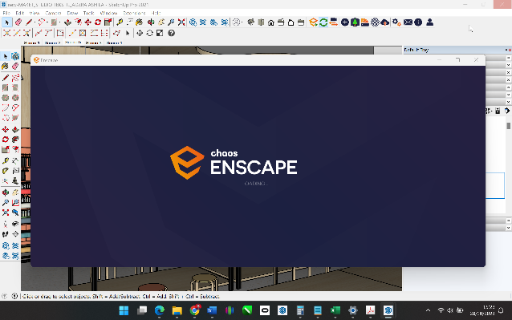
Gambar 5 Software enscape saat diaktifkan. Sumber: penulis

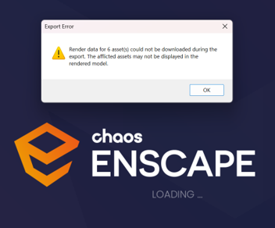
Gambar 6 Apabila terjadi error saat membuka enscape maka solusinya harus diedit lagi menggunakan software sketch up dan enscape yang lebih baru. Sumber: penulis

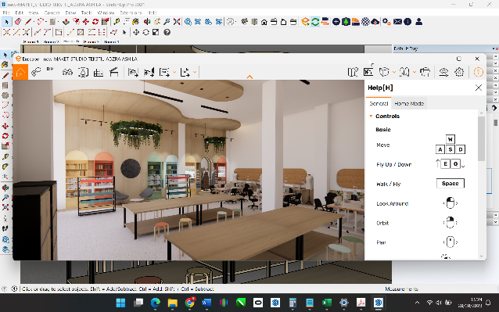
Gambar 7 Berikut ini adalah tampilan dari interface software enscape ketika berhasil dibuka dan berada di depannya software sketch up. Sumber: penulis

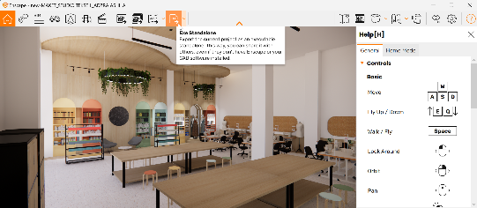
Gambar 8 Pada layar ini, arahkan kursor pada icon .exe standalone di bagian atas layar. Setelah diklik maka membutuhkan waktu untuk proses pembentukan file .exe tersebut. Jangan lupa untuk menyimpan di folder yang telah disiapkan. Sebelum membuka file .exe maka install terlebih dahulu software oculust quest 2 kemudian sambungkan melalui kabel usb link type C to C. Sumber: penulis.

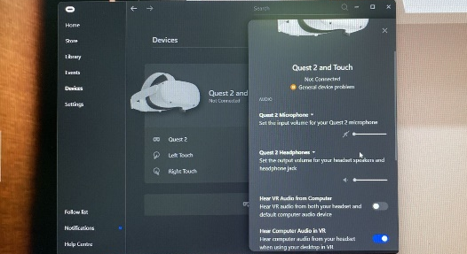
Gambar 9 Interface aplikasi Oculus Quest 2 yang harus diinstal di komputer/laptop dengan spesifikasi laptop gaming. Setelah proses install selesai maka bisa dibuka terlebih dahulu softwarenya. Sumber: Penulis.

Penulis menggunakan device Virtual Reality jenis Oculus Quest 2. Cara menyambungkan alat ini dengan komputer adalah dengan kabel usb type C to C high speed for oculus. Kabel dijual khusus untuk mentransmisikan data dari aplikasi .exe enscape yang ada di oculus komputer ke alat kacamata VR nya.

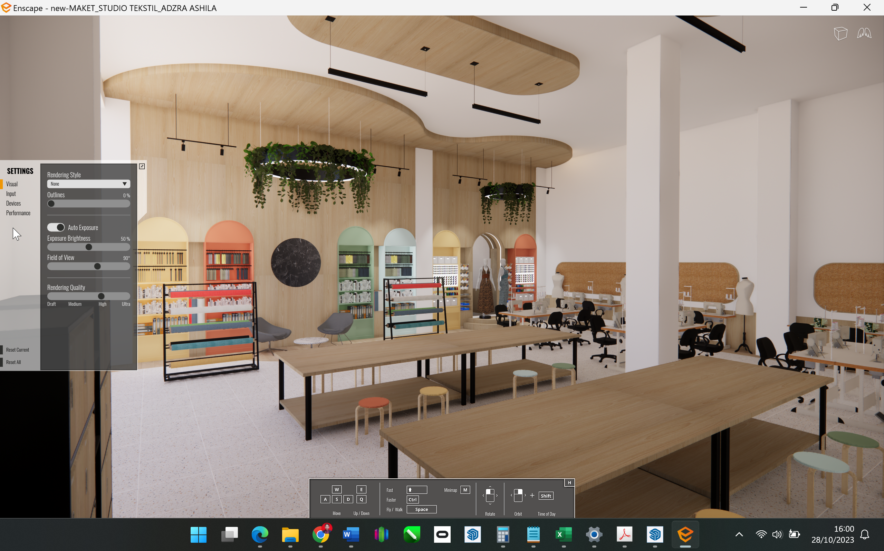
Gambar 10 Setelah proses instalasi dan penyambungan VR ke komputer berhasil maka buka kembali file .exe yang telah dibuat sebelumnya. Lalu buka menu settings di sisi samping dan pastikan mengaktifkan fitur devices-virtual reality dan menyalakannya, kemudian alat VR juga sudah dipasangkan di kepala. Langkah selanjutnya adalah bisa menggunakan joystik untuk menjelajahi ruangan. Sumber: penulis

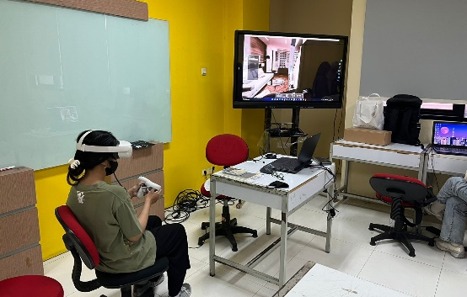
Gambar 11 Mahasiswa kelas studio Merancang Interior II saat mencoba menjelajahi ruang rumah tinggalnya dengan VR Oculus dan bisa disaksikan bersama di layar monitor HDMI. Sumber: penulis

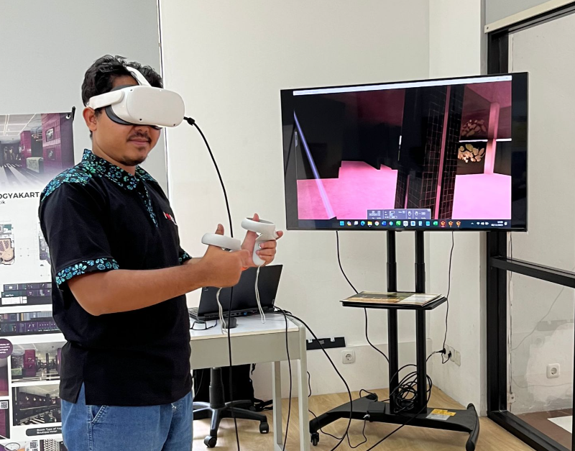
Gambar 12 Percobaan VR ketika berada di dalam ruang hotel tematik digital di laptop dan diperlihatkan di monitor besar. Percobaan untuk ruangan yang lebih luas, yaitu ruang lobby hotel. Sumber: penulis

- Deskripsi Preferensi Hasil Kuisioner Responden
Temuan ini menjelaskan hasil preferensi persetujuan dari responden yang berjumlah 24 mahasiswa kelas studio merancang interior II. Mereka diminta untuk memilih setuju atau tidak setuju terhadap apa yang sedang dirasakan saat membaca pernyataan indikator preferensi. Penulis membatasi nilai persetujuan dari rasa sangat tidak setuju = 1, kurang setuju = 2, Setuju = 3 dan Sangat Setuju = 4. Bentuk persetujuan diatas diolah menjadi satuan prosentase dengan cara jumlah akhir persetujuan dibagi jumlah keseluruhan setuju kemudian dikali nilai seratus. Dengan melihat hasil ini maka dapat disimpulkan apakah responden banyak merasa setuju atau kurang setuju saat mereka membuat hasil karya akhir kelas studio merancang II secara gambar manual (handrawing) dan setelah terdapat intervensi ujicoba metode teknologi VR Oculus. Deskripsi preferensi kecenderungan responden terhadap intervensi sebelum (pre test) dan sesudah (post test) dari percobaa VR bisa dilihat pada tabel berikut ini:

Table 2 Preferensi persetujuan sebelum intervensi metode teknologi VR Oculus, yaitu metode gambar manual. (sumber: penulis)
No | Variabel Topik | Indikator Preferensi Sebelum Intervensi VR Oculus (Pre Test) | Prosentase Persetujuan Responden
No | Variabel Topik | Indikator Preferensi Sebelum Intervensi VR Oculus (Pre Test) | Pre Test | Post Test
1 | Visualisasi Interior Rumah Tinggal | Desain yang saya bikin sudah mendekati kenyataan | 75,0% | 76,0%
1 | Visualisasi Interior Rumah Tinggal | Metode visualisasi desain yang saya lihat sangat mudah bagi saya | 61,5% | 71,9%
1 | Visualisasi Interior Rumah Tinggal | Gambar desain manual (atau digital) saya terasa lebih menarik | 58,3% | 84,4%
1 | Visualisasi Interior Rumah Tinggal | Saya merasa lebih nyaman bekerja secara gambar manual (atau digital) | 58,3% | 79,2%
1 | Visualisasi Interior Rumah Tinggal | Konsep interior rumah tinggal lebih terlihat jelas dengan gambar manual (atau digital) | 55,2% | 86,5%
1 | Visualisasi Interior Rumah Tinggal | Metode manual (atau digital) dalam membuat desain rumah tinggal menjadi lebih menarik | 59,4% | 80,2%
1 | Visualisasi Interior Rumah Tinggal | Gambar perspektif secara manual (atau digital) terlihat lebih bagus dan nyata | 56,3% | 85,4%
1 | Visualisasi Interior Rumah Tinggal | Saya percaya diri mempresentasikan desain secara gambar manual (atau digital) | 57,3% | 78,1%
1 | Visualisasi Interior Rumah Tinggal | TOTAL | 481,3% | 641,7%
2 | Rasa Ruang Rumah Tinggal | Saya memahami pentingnya standar interior rumah tinggal | 80,2% | 80,2%
2 | Rasa Ruang Rumah Tinggal | Keterikatan seseorang dengan rumah tinggal adalah cukup tinggi karena kebutuhan hidup | 87,5% | 86,5%
2 | Rasa Ruang Rumah Tinggal | Seseorang akan betah berada di rumah tinggal yang berstandar | 85,4% | 86,5%
2 | Rasa Ruang Rumah Tinggal | Produktivitas hidup lebih termotivasi ketika berada di rumah yang nyaman | 89,6% | 88,5%
2 | Rasa Ruang Rumah Tinggal | Suasana ruang di rumah penting untuk penghuninya | 83,3% | 89,6%
2 | Rasa Ruang Rumah Tinggal | Identitas ruang rumah dapat saya rasakan ketika menghuni di dalamnya | 79,2% | 80,2%
2 | Rasa Ruang Rumah Tinggal | Saya suka menjelajahi seluruh isi rumah yang baru saya tempati | 87,5% | 84,4%
2 | Rasa Ruang Rumah Tinggal | Saya terkadang lupa dengan suasana ruang rumah yang dihuni hanya sehari saja | 54,2% | 58,3%
2 | Rasa Ruang Rumah Tinggal | Ketika berada di ruangan rumah yang baru saya suka mengatur ruangnya mirip dengan ruang rumah lama saya | 58,3% | 59,4%
2 | Rasa Ruang Rumah Tinggal | Desain interior yang dirancang haruslah memiliki keterikatan konsep ruang yang kuat dengan calon penghuni | 85,4% | 87,5%
2 | Rasa Ruang Rumah Tinggal | TOTAL | 790,6% | 801%

Hasil preferensi persetujuan responden terhadap pernyataan yang diberikan saat pre test dan post test dapat dilihat pada tabel di atas. Temuan dari perhitungan prosentase pre test dan post test adalah terdapat perbedaan hasil yang meningkat signifikan dari jumlah keseluruhan persetujuan kedua variabel (Visualisasi Interior Rumah Tinggal dan Rasa Ruang Rumah Tinggal).
Hasil maksimal dari variabel visualisasi interior rumah tinggal adalah 800% (yaitu jumlah dari 100% persetujuan dikali 8 pernyataan). Sedangkan jumlah maksimal rasa ruang rumah tinggal adalah 1000% (yaitu jumlah dari 100% persetujuan dikali 10 pernyataan). Untuk variabel topik visualisasi saat pre test hanya mendapatkan 481,3% karena penulis melihat mahasiswa masih merasa kurang bisa membayangkan visualisasi ruang rumah tinggalnya dengan metode gambar manual di kertas atau media 2D lainnya. Sedangkan sesaat setelah mencoba memakai VR, maka hasil persetujuan post test nya lebih meningkat signifikan (menjadi 641,7%) sehingga dapat disimpulkan intervensi metode VR Oculus dapat meningkatkan rasa visualisasi mahasiswa terhadap hasil desain interiornya secara lebih menarik, bagus dan mendekati kenyataan.
Temuan selanjutnya adalah pada variabel topik rasa ruang rumah tinggal pada saat pre test hanya mendapatkan 790,6% dari total maksimal 1000%. Angka ini menunjukkan kalau rasa ruang mahasiswa masih belum terlalu terikat dan belum bisa menilai suasana ruang yang diharapkan ada di dalam desain rumah tinggal secara gambar manual 2D. Sedangkan ketika mahasiswa sudah mencoba VR Oculus maka rasa ruang yang meliputi keterikatan ruang, pensuasanaan ruang, hingga rasa ingin menjelajah lebih dalam itu semakin menarik dan menantang, terbukti dengan jumlah hasil preferensi sebesar 801% di kolom post test. Hal ini berarti mahasiswa merasa bisa lebih terbayang dan tenggelam (imersif) seperti berada di dalam ruangan rumah aslinya, sehingga dapat merasakan setiap sudut dimensi ruangannya, pencahayaannya, warnanya hingga motif material lantai, dinding, plafon dan furnitur lainnya.

D. KESIMPULAN
Penelitian ini berhasil menciptakan temuan baru dalam metode pendidikan dan pembelajaran kampus desain yang memerlukan proses ujicoba rekayasa desain sebelum tahap produksi secara masal. Metode rekayasa desain menggunakan teknologi Virtual Reality melengkapi penelitian sebelumnya dari Laksmi Kusuma W dan Ully Irma M Hanafiah. Yaitu penelitian mengenai model pendidikan di bidang desain interior yang menjelaskan bahwa desain interior berangkat dari pemikiran kritis, kreatif, kolaboratif dan terstruktur secara berurutan untuk mendapatkan kualitas desain yang komprehensif (Wardani & Laksmi Kusuma, 2004) (Hanafiah & Asharsinyo, 2021). Berpikir kritis dapat diolah melalui diskusi di kelas dan melibatkan dosen, pengguna, klien, dan pakar interior lainnya. Sedangkan berpikir kreatif merupakan hal yang paling esensial untuk merangsang munculnya ide. Ide tersebut kemudian dikembangkan menjadi prototype atau bentuk contoh purwarupa. Purwarupa desain interior biasanya berupa gambar yang dicetak atau animasi 3D. Virtual reality mengisi kebaruan dalam memberikan alternatif purwarupa yang lebih nyata dan tenggelam menyatu di dalam ruang tersebut (imersif) melalui visualisasi indera penglihatan.
Kemudian matakuliah studio merancang interior II adalah matakuliah proses desain yang berjenjang dari Merancang Interior I sebelumnya. Program Studi S1 Desain Interior FIK Telkom University juga memiliki visi menciptakan generasi anak bangsa yang tidak hanya paham tentang teori penciptaan ide tetapi juga teknis dan hasil jadi dari desain yang disediakan. Metode pembelajaran yang penuh dengan kritik dan kreatif di dalam ruang kelas studio dapat disempurnakan lagi menggunakan bantuan teknologi Virtual Reality Oculus Quest 2 supaya dapat meningkatkan rasa ruang mahasiswa. Beberapa indikator yang ditemukan dapat dipakai sebagai pengukur preferensi mahasiswa saat sebelum dan sesudah menggunakan VR. Kegiatan ujicoba rekayasa ruang metaverse dapat dilakukan pada akhir semester saat mahasiswa mengumpulkan hasil akhir desain. Konsep desain, gambar teknik, serta gambar render dan animasi akan lebih terasa nuansa dan suasana ruangnya ketika mahasiswa mencoba VR yang bisa berjalan-jalan menjelajahi ruang dan melihat secara 360 derajat.

E. DAFTAR PUSTAKA

Agusta, A. R., Lestari, N. C., Suriansyah, A., Nofirman, & Rukhmana, T. (2022). Pendidikan Inspiratif Era Cybernetics (Strategi Menjadikan Iklim Pembelajaran Bermakna di Era Digital). Jurnal Pendidikn Dan Konseling, 4(5), 4303–4311. https://core.ac.uk/download/pdf/322599509.pdf
Akhmadi, N. L. G. N. (2020). Preferensi Pengunjung Mahasiswa Generasi Z Masa Kini Terhadap Atribut Learning Space di Perpustakaan Akademik. ARSITEKTURA : Jurnal Ilmiah Arsitektur Dan Lingkungan Binaan, 18(1), 109–118. https://doi.org/https://doi.org/10.20961/arst.v18i1.40967
Andryanto A, N. M. (2022). Teknologi Metaverse dan NFT. Yayasan Kita Menulis.
Beck, D. (2019). Special Issue: Augmented and Virtual Reality in Education: Immersive Learning Research. Journal of Educational Computing Research. https://doi.org/10.1177/0735633119854035
Creswell, J. W. (2016). Research Design: Pendekatan Metode Kualitatif, Kuantitatif dan Campuran. Edisi Keempat (Cetakan Kesatu). Pustaka Pelajar.
Dengel, A., & Mägdefrau, J. (2018). Immersive Learning Explored: Subjective and Objective Factors Influencing Learning Outcomes in Immersive Educational Virtual Environments. International Conference on Teaching, Assessment, and Learning for Engineering. https://doi.org/10.1109/TALE.2018.8615281
Grace Setiati, Imam Santosa, A. S. (2015). Pengaruh Pengguna, Tempat dan Proses Terhadap Place Attachment pada Coffee Shop di Bandung. (Studi Kasus Roemah Kopi).
Hanafiah, U., & Asharsinyo, D. F. (2021). Studio oriented learning environment method to improve student learning quality in interior design studio. ARTEKS : Jurnal Teknik Arsitektur, 6(2), 165–174. https://doi.org/10.30822/arteks.v6i2.455
Jorgensen B.S., R. C. Stedman. (2001). Sense of place as an attitude: Lakeshore owners attitudes toward their properties. Journal of Environmental Psychology, 21, 233–248.
Kuhail, M., Elsayary, A., Farooq, S., & Alghamdi, A. A. (2022). Exploring Immersive Learning Experiences: A Survey. Informatics. https://doi.org/10.3390/INFORMATICS9040075
Lamasitudju, C. A., Miftah, Makmur, E., & Nuridayanti. (2021). Sistem Pembelajaran Digital Interaktif (Sipemberani) Mendukung Pembelajaran Online Di Sekolah Menengah Di Kota Palu. ScientiCO : Computer Science and Informatics Journal, Vol. 4, No(1), 2620–4118.
Li, Y., & Xiong, D. (2022). The Metaverse Phenomenon in the Teaching of Digital Media Art Major. Proceedings of the 2021 Conference on Art and Design: Inheritance and Innovation (ADII 2021), 643(Adii 2021), 348–353. https://doi.org/10.2991/assehr.k.220205.056
Mayawati, C. I., Evalin, N., & Anggreinie, S. (2020). Integrasi Gamifikasi ke dalam Virtual Reality untuk Mewujudkan Pembelajaran Imersif. Jurnal Lentera, Kajian Keagamaan Kelilmuwan Dan Teknologi, 19(1), 91–100.
Mulders, M., Buchner, J., & Kerres, M. (2020). A Framework for the Use of Immersive Virtual Reality in Learning Environments. International Journal of Emerging Technologies in Learning (IJET). https://doi.org/10.3991/IJET.V15I24.16615
Mulyadi, S. (2018). Metode Penelitian Kualitatif dan Mixed Method. PT RAJAGRAFINDO PERSADA.
Nazgol, H. H. Y. H. (2013). Comparison the Concepts of Sense of Place and Attachment to Place in Architectural Studies. Australian Journal of Basic and Applied Sciences.
Rachmadani, N. P. (2018). Sense of Place Pada Perpustakaan Pusat Universitas Indonesia.
Risna Puspita Giri, K., Gusti Ayu Canny Utami, I., & Hendrawan, F. (2023). OPTIMALISASI LIMBAH PARAS PUTIH MELALUI DIVERSIFIKASI PRODUK INTERIOR. Jurnal Narada, 10(2), 239–256. https://doi.org/10.2241/narada.2023.v10.i2.009
Setiati, G. (2015). Peran Tatanan Ruang Publik Interior Pusat Perbelanjaan dalam Terciptanya Sense of Place.
Shamai, S. (1991). Sense of Place: an Empirical Measurement. Journal of Geoforum, 22.
Stela Amabel, & Jamaludin. (2023). PERANCANGAN HOTEL BUTIK THE HOUSE TOUR BANDUNG DENGAN PENDEKATAN GAYA DESAIN INTERIOR POP ART. Jurnal Narada, 10(2), 227–239. https://doi.org/DOI: 10.2241/narada.2023.v10.i2.008
Wardani, & Laksmi Kusuma. (2004). BERPIKIR KRITIS KREATIF (Sebuah Model Pendidikan di Bidang Desain Interior). Jurnal Dimensi Interior, 1(2), 97–111. https://doi.org/https://doi.org/10.9744/interior.1.2.pp.%2097-111

